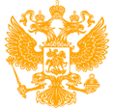

РОССИЙСКАЯ АКАДЕМИЯ ОБРАЗОВАНИЯ
СОВЕТ МОЛОДЫХ УЧЕНЫХ И СПЕЦИАЛИСТОВ РАО

ПРОГРАММА
НАУЧНОЙ КОНФЕРЕНЦИИ МОЛОДЫХ УЧЕНЫХ
В ОБЛАСТИ НАУК ОБ ОБРАЗОВАНИИ

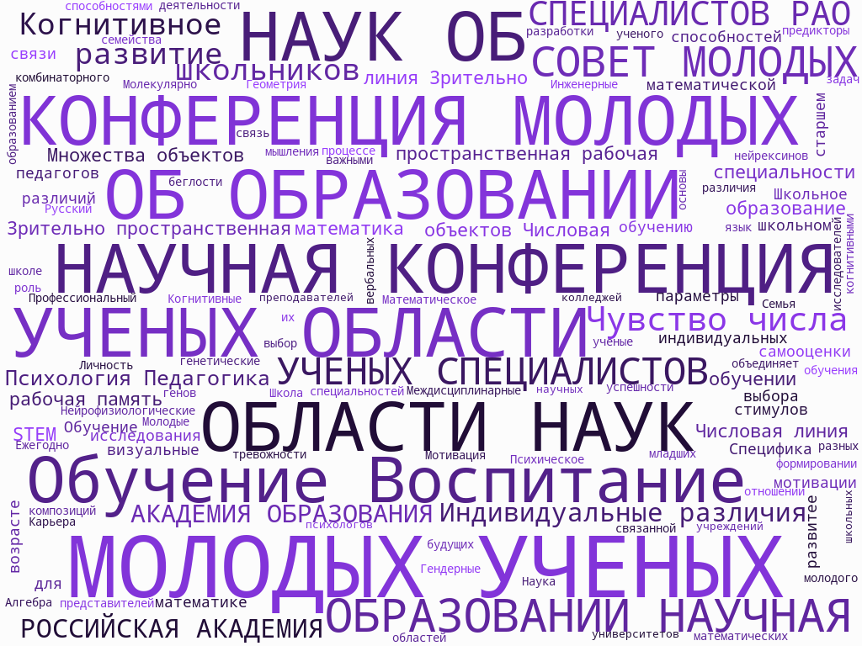

МОСКВА 2021

НАУЧНАЯ КОНФЕРЕНЦИЯ МОЛОДЫХ УЧЕНЫХ
В ОБЛАСТИ НАУК ОБ ОБРАЗОВАНИИ
с возможностью участия в режиме видеоконференции
26 ноября 2020 года
119121, Москва, ул. Погодинская, д. 8

11.30 – 12.00  Фойе, этаж 1 | Регистрация участников / Кофе
Зал заседаний «Лофт», этаж 1
12.00 – 12.15 | Приветственное слово Президента Российской академии образования  Академик РАО Ольга Юрьевна Васильева
12.15 – 12.25 | Церемония награждения лауреатов конкурса на соискание медали «Молодым ученым за успехи в науке» РАО за 2021 год
12.25 – 12.35 | Приветственное слово Председателя Совета молодых ученых и специалистов  Член-корреспондент РАО Татьяна Николаевна Тихомирова
12.35 – 12.40 | Приветственное слово от члена Экспертного совета  Заместитель президента Онищенко Геннадий Григорьевич
12.40 – 12.55 | Доклады лауреатов конкурса на соискание медали  «Молодым ученым за успехи в науке» РАО за 2021 год  Модератор – председатель Совета молодых ученых и специалистов РАО Татьяна Николаевна Тихомирова
12.55 – 14.30 | Бабина Елена Дмитриевна (очно)  Доцент кафедры начального филологического образования им. М.Р. Львова федерального государственного бюджетного образовательного учреждения высшего образования «Московский педагогический государственный университет», кандидат педагогических наук  «Преодоление трудностей семантизации языковых единиц  у младших школьников с нарушением чтения»
Утёмов Вячеслав Викторович (дистанционно)
Декан факультета педагогики и психологии федерального государственного бюджетного образовательного учреждения высшего образования «Вятский государственный университет», кандидат педагогических наук

«Методика преподавания математических дисциплин на основе методов научного творчества»
Шугаева Екатерина Анатольевна (очно)
Доцент кафедры иностранных языков федерального государственного бюджетного образовательного учреждения высшего образования «Московский государственный университет технологий и управления имени К.Г. Разумовского (ПКУ)», кандидат филологических наук

«Технологии WEB 2.0 в обучении иностранному языку»
Гриншкун Александр Вадимович (очно)
Доцент кафедры информатизации образования института цифрового образования, заместитель директора по программам развития и информатизации федерального государственного бюджетного научного учреждения «Институт коррекционной педагогики Российской академии образования», кандидат педагогических наук

«Разработка содержания и методов подготовки специалистов по созданию и использованию средств иммерсивных технологий в образовании»
Рубцова Ольга Витальевна (дистанционно)
Руководитель Центра междисциплинарных исследований современного детства федерального государственного бюджетного образовательного учреждения высшего образования «Московский государственный психолого-педагогический университет», кандидат психологических наук

«Инновационная модель организации экспериментально-исследовательской деятельности подростков»
Непряхин Василий Александрович (очно)
Аспирант кафедры методики преподавания истории федерального государственного бюджетного образовательного учреждения высшего образования «Московский педагогический государственный университет»

«Педагогическая модель диагностики уровня сформированности российской гражданской идентичности школьников в результате проектной деятельности по курсу отечественной истории»
Лизунков Владислав Геннадьевич (очно)
Доцент Юргинского технологического института (филиала) федерального государственного автономного образовательного учреждения высшего образования «Национальный исследовательский Томский политехнический университет», кандидату педагогических наук

«Адаптивная организационно-педагогическая система дополнительного профессионального образования кадров для территорий опережающего социально-экономического развития»
14.30 – 15.00 | Дискуссия «Молодые ученые и специалисты – Российской академии образования. Российская академия образования – молодым ученым и специалистам»  Академик-секретарь Отделения психологии и возрастной физиологии РАО Сергей Борисович Малых

Регламент выступления лауреатов:
1. Выступления – до 10 мин.
2. Справки – до 5 мин.

Информация:
Контактные телефоны:
Административное управление
президента,
отдел делопроизводства РАО:
(499) 245-16-41
(499) 248-69-64 (доб. 459, 474)

Погодинская ул., 8

РОССИЙСКАЯ АКАДЕМИЯ ОБРАЗОВАНИЯ
The Russian Academy of Education
ул.Погодинская, 8 - Pogodinskaja str., 8

